令和元年度

地域密着型サービス事業所整備事業者募集要項

令和元年１１月

古 殿 町

１ 公募の趣旨
古殿町では、現在一人暮らし高齢者の増加に伴い、認知症高齢者が住み慣れた地域で安心して生活が送れるよう、地域密着型サービス事業所の整備を計画しています。
この公募では、地域密着型サービス事業所の整備・運営、並びに当町が同一敷地内に整備を計画している高齢者居住施設の管理を委託するにふさわしい法人を募集し、選定するものです。

２ 募集概要
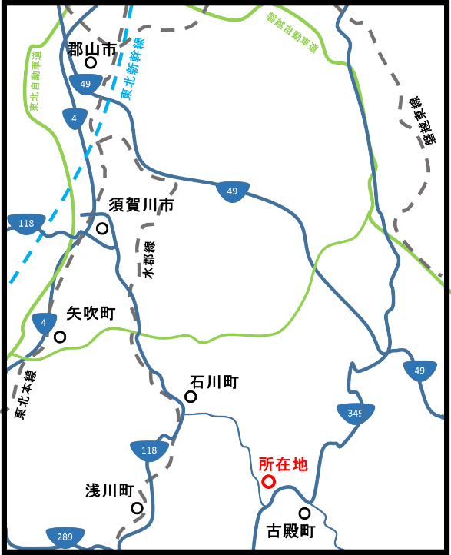
（１）募集する地域密着型サービス
①種類
認知症対応型共同生活介護・介護予防
認知症対応型共同生活介護
②整備数
１事業所（２ユニット）
※令和３年４月に開設予定とします。
（２）建設場所
①所在地 古殿町大字鎌田字若神子
45番地の一部
②敷地面積 1,000㎡程度を予定して
います。

※敷地については、町有地を選定事業者と賃貸借契約を結び、提供いたします。
※地域住民へは当町で当該計画について既に説明をしております。
※事業所と、当町が隣接して整備する高齢者居住施設の敷地については、建築計画
上は区分しますが、外構部分、駐車場部分は一体として利用します。そのため、
敷地内への出入口や敷地内通路、駐車場等については、協議のうえ決定します。
（３）高齢者居住施設管理業務委託
選定事業者に対して、当町が同一敷地内に整備を計画している１２世帯分の高齢
者向け町営住宅に入居する者への「安否確認」、「緊急時への対応」等の管理業務を委
託することとします。

３ 応募者の資格要件
（１）応募時において法人格を有する団体であること。
（２）整備する事業所の運営を直接行う事業者であること。
（３）代表者又は法人の地域密着型サービス部門の責任者は、認知症対応型共同生活介護
事業所等の従業者若しくは訪問介護員等として認知症である者の介護に従事した経
験又は保健医療サービス若しくは福祉サービスの提供を行う事業の経営に携わった
経験を有すること。
（４）国税及び市区町村税を滞納していないこと。
（５）介護保険法（平成９年法律第１２３号）第７８条の２第４項各号若しくは第６項第
１号から第３号または同法第１１５条の１２第２項各号若しくは第４項各号に該当
しないこと。
（６）法人役員に、暴力団員又は社会的非難関係者（暴力団又は暴力団員と社会的に非
難されるべき関係を有する者として福島県暴力団排除条例施行規則第４条（平成２
３年福島県公安委員会規則第５号）に規定する者をいう。）がいないこと。
（７）公募にあたり、不適正を疑われる行為をしないこと。
（８）事業資金の確保が確実に担保され、長期的に適正で安定した事業運営ができるこ
と。

４ 提出書類
項 目 | 様 式 | 備 考
①参加意向表明書 | 様式第１号
②定款 | 任意様式 | 最新のもの
③法人登記簿謄本 | 任意様式 | 履歴事項全部証明書であって申込日前３ヶ月以内に発行したもの
④誓約書 | 様式第２号 | 介護保険法第７８条の２第４項各号及び第１１５条の１２第２項各号の規定に該当しない旨の誓約書
⑤事業者概要 | 任意様式 | イ 事業経歴・実績  ロ 事業者の基本的事項・代表者の経歴・資格  ハ 事業者の概要（パンフレット可）  ニ 現在運営している施設または事業に  関する資料  ホ 指導監査是正改善事項報告書
⑥決算書等 | イ 任意様式 | イ 直近３年間の決算書類  ロ 納税証明書（直近１年分）  a 消費税及び地方消費税  b 法人税、固定資産税及び軽自動車税
⑦役員名簿 | 様式第３号
⑧計画概要調書 | 様式第４号
⑨応募趣旨 | 様式第５号
⑩基本理念・方針 | 任意様式 | 事業所を運営するにあたっての理念、基本方針
⑪医療機関等との連携 | 任意様式
⑫資金計画書 | 任意様式 | 事業所整備資金計画、資金収支計画（３年間）  ※資金収支計画について  ①事業開始から３年間の資金収支計画を立ててください。  ②収入や支出については、各事業者の経営方針により計画的な見込みをたてて、利用者確保の見込み（稼働率）や、人員配置、職員採用計画などに基づき算定してください。
⑬衛生管理 | 任意様式 | 感染症予防体制等について
⑭事故防止・安全対策  災害対策 | 任意様式 | 方針、体制、保険、避難等について
⑮従事職員関係 | 任意様式 | イ 採用資格、実務経験について  ロ 雇用形態について（常勤・非常勤）  ハ 研修体制  ニ 配置人員について（職種、時間ごとの配置）  ホ 採用人員について
⑯入居関係 | 任意様式 | 事業所のサービス内容、利用料その他の費用、入居に関する留意事項
⑰基本計画図面 | 任意様式 | 平面図、延べ床面積、設備等
⑱事務スケジュール | 任意様式 | 開設までの日程表
⑲高齢者居住施設管理体制 | 任意様式 | 入居者への安否確認体制、緊急時の対応方針  ※「安否確認」、「入居者の緊急時への対応」の業務を委託するため、人員の配置計画、1日のスケジュール、緊急時の連絡体制等を明記してください。
⑳業務委託見積書 | 任意様式 | 高齢者居住施設を管理する場合の年間業務委託料の見積書（税抜）
※提出部数は、４部（正本１部、副本３部）提出して下さい。
※所定様式が定められているもの以外は、原則としてＡ４判（縦）で提出してください。
※上記のほか、必要と認められる書類の提出を求める場合があります

５ 日程
項 目 | 日 程
公募開始 | 令和元年１１月１３日（水）
質問受付期限 | 令和元年１１月２２日（金）
参加意向表明書（様式第１号）提出期限 | 令和元年１２月 ４日（水）
その他の必要書類提出期限 | 令和元年１２月 ９日（月）
書類審査およびヒアリング | 令和元年１２月１９日（木）
整備事業者決定 | 令和元年１２月２６日（木）

６ 質問及び回答について
（１）質問の方法
質問の内容を簡潔にまとめて「募集要項に関する質問書（様式第６号）」に記入のう
え、郵送またはFAX、電子メールにより提出してください。
（２）質問の受付
①期間 令和元年１１月１８日（月）から１１月２２日（金）まで
②時間 午前８時３０分から午後５時１５分まで
③場所 古殿町役場健康福祉課社会福祉係
FAX番号 ０２４７-５３-３１５４
E-mail fukushi@town.furudono.fukushima.jp
（３）回答の方法
回答は、随時FAXまたは電子メールで行います。

７ 整備事業者の選定方法及び流れ
（１）整備事業者の選定にあたっては、別紙「選定基準」に基づき審査委員会が審査し、そ
の結果を踏まえ町長が決定します。すべての応募者が選定基準に満たないと判断した
場合、「選定事業者なし」とする場合があります。
（２）選定結果は、応募者へ文書にて通知します。
（３）整備事業者の応募がない場合または、整備事業者が決定しなかった場合、再度公募を
行うことがあります。

８ 整備基準等について
下記の基準等に従ってください。
（１）指定密着型サービスの事業の人員、設備及び運営に関する基準（平成１８年３月１４
日厚生労働省令第３４号）
（２）指定地域密着型サービス及び指定密着型介護予防サービスに関する基準について（平
成１８年３月３１日老計発第０３３１００４号、老振発第０３３１００４号、老老発第
０３３１０１７号）
（３）指定密着型サービスに要する費用の額の算定に関する基準（平成１８年３月１４日
厚生労働省令第１２６号）
（４）指定地域密着型サービスに要する費用の額の算定に関する基準及び指定地域密着型
介護予防サービスに要する費用の額の算定に管理する基準の制定に伴う実施上の留
意事項について（平成１８年３月３１日老計発第０３３１００５号、老振発第０３３１
００５号、老老発第０３３１０１８号）
（５）福島県介護老人保健施設の人員、施設及び設備及び運営に関する基準を定める条例
（最終改正：平成３０年３月２３日）
（６）福島県介護老人保健施設の人員、施設及び設備及び運営に関する基準を定める条例施
行規則（最終改正：平成３０年３月２３日）
（７）古殿町指定地域密着型サービスの事業の人員，設備及び運営に関する基準を定める条
例（平成２５年条例第１号）
（８）その他関係基準
上記に掲げる基準等以外に必要とされる以下の関係法令等に従ってください。
①老人福祉法（昭和３８年法律第１３３号）
②社会福祉法（昭和２６年法律第４５号）
③介護保険法（平成９年法律第１２３号）
④都市計画法（昭和４３年法律第１００号）
⑤建築基準法（昭和２５年法律第２１０号）
⑥消防法（昭和２３年法律第１８６号）
⑦その他関係法令

古殿町地域密着型サービス事業所整備事業者選定基準
別 紙

下記に掲げる選定基準に照らし、総合的に審査します。
１ 運営理念の理解及び基本方針について
（１）応募理由
（２）サービスの質を向上させる目標・方策
（３）プライバシーへの配慮に対する考え方
（４）利用者の状態、意向に配慮したサービス計画作成の考え方

２ 医療機関等との連携について
（１）協力医療機関との連携体制
（２）その他関係機関との連携体制

３ 事業運営について
（１）経営基盤の安定性
（２）資金計画についての方策

４ 衛生管理・事故防止体制・災害対策について
（１）防犯・防災への対策および避難計画
（２）感染症予防対策
（３）事故防止、虐待防止への方策

５ 従事職員関係について
（１）職員配置
（２）職員の資質向上のための取り組み
（３）職員の確保方法

６ 事業所整備について
（１）事業所の配置計画
（２）事業所内の構造、居室構成
（３）計画の具体性

７ 高齢者居住施設管理体制について
（１）人員配置計画
（２）管理体制
（３）緊急時の対応方策

